ГУАП
КАФЕДРА № 44
ОТЧЕТ
ЗАЩИЩЕН С ОЦЕНКОЙ
ПРЕПОДАВАТЕЛЬ
доц., к.т.н., доц. |  |  |  | О.О. Жаринов
должность, уч. Степень, звание |  | подпись, дата |  | инициалы, фамилия

ОТЧЕТ О ЛАБОРАТОРНОЙ РАБОТЕ №4
РАЗРАБОТКА СЧЕТЧИКА С ЗАДАННЫМ ОСНОВАНИЕМ СЧЕТА НА JK-ТРИГГЕРАХ В СРЕДЕ QUARTUS

по курсу: СХЕМОТЕХНИКА
РАБОТУ ВЫПОЛНИЛ
СТУДЕНТ ГР. № | 4341 |  |  |  | Е.П. Березин
 |  |  | подпись, дата |  | инициалы, фамилия

Санкт-Петербург
2025
Вариант 4
1. Цель работы
Разработать проект счетчика с заданным основанием счета на JK-триггерах в среде программирования Quartus, попутно изучив элементы методологии работы с не полностью определенными таблицами истинности.

2. Задание по варианту
Сформировать проект синхронного суммирующего счетчика с основанием счета «7» без использования принципа обратной связи на входы сброса триггеров. Также запрещается тождественное преобразование всех JK-триггеров в счетные с повторением методики разработки из лабораторной работы №3.

3. Предварительный анализ для разработки схемы
Процесс разработки проекта синхронного суммирующего счетчика с основанием счета «7» на основе JK-триггеров сильно отличается от разработки того же проекта на основе T-триггеров. Для составления таблицы истинности, необходимой для последующего расчета логических схем необходимо было разобраться в таблице истинности для JK-триггера, в которой представлены требования к значениям его управляющих сигналов в зависимости от желаемого перехода из одного значения в другое, которая приведена в таблице 1.
Таблица 1 – Таблица истинности для JK-триггера
Переход | J | K
0->0 | 0 | x
0->1 | 1 | x
1->0 | x | 1
1->1 | x | 0

С помощью таблицы 1 была заполнена таблица истинности для счетчика с основанием «7». Количество триггеров и пинов совпадает с аналогичными в схеме проекта из предыдущей лабораторной работы на T-триггерах. Для начала была создана таблица с двоичными кодами чисел счетчика от 0 до 6, которая позже была дополнена сигналами для входов триггеров по следующему алгоритму:
1. Для каждого разряда выделялся свой триггер;
2. Сравнивалось значение разряда текущего значения счетчика с последующим. И на основе этого, с использованием таблицы 1, заполнялись колонки для рассматриваемого триггера, где в качестве значений для осуществления переходов использовались текущее значение разряда в качестве начального и следующее значение того же разряда как состояние, в которое должен был попасть триггер.
Результат заполнения таблицы истинности для счетчика с основанием «7» приведен в таблице 2.
Таблица 2 – Таблица истинности для синхронного суммирующего счетчика с основанием «7»
№ | Q2 | Q1 | Q0 | J2 | K2 | J1 | K1 | J0 | K0
0 | 0 | 0 | 0 | 0 | x | 0 | x | 1 | x
1 | 0 | 0 | 1 | 0 | x | 1 | x | x | 1
2 | 0 | 1 | 0 | 0 | x | x | 0 | 1 | x
3 | 0 | 1 | 1 | 1 | x | x | 1 | x | 1
4 | 1 | 0 | 0 | x | 0 | 0 | x | 1 | x
5 | 1 | 0 | 1 | x | 0 | 1 | x | x | 1
6 | 1 | 1 | 0 | x | 1 | x | 1 | 0 | x
7 | 0 | 0 | 0 | - | - | - | - | - | -

После заполнения таблицы на основе данных для входов триггера были сформированы логические выражения для соответствующих входов. Для формирования этих самых логических выражений были задействованы диаграммы Вейча, приведенные на рисунках 1-6. В данном случае таблица истинности является не полностью заполненной, что позволяет нам как включать в контуры ячейки с неопределенными значениями, так и, наоборот, не включать их. И это делает более удобными в вопросе формирования минимальных логических выражений на основе диаграмм Вейча.
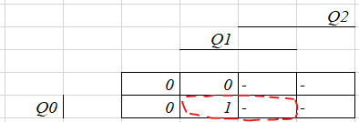
Рисунок 1 – Диаграмма Вейча для J2

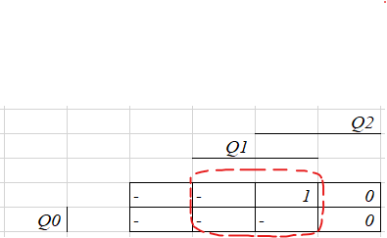
Рисунок 2 – Диаграмма Вейча для K2

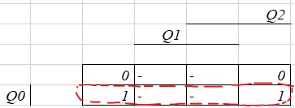
Рисунок 3 – Диаграмма Вейча для J1

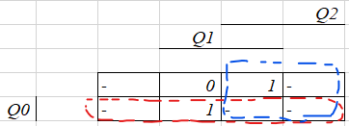
Рисунок 4 – Диаграмма Вейча для K1

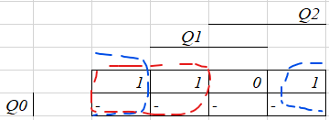
Рисунок 5 – Диаграмма Вейча для J0

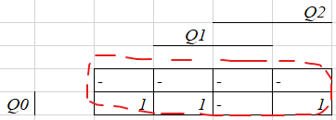
Рисунок 6 – Диаграмма Вейча для K0

На основе полученных диаграмм Вейча были созданы следующие логические выражения для входов JK-триггеров:
$J2=Q1∧Q0$
$K2=Q1$
$J1=Q0$
$K1=Q2∨Q0$
$J0=\overline{Q2}∨\overline{Q1}$
$K0=1$

4. Формирование проекта для ПЛИС
Схема устройства в графическом формате приведена на рисунке 7.
Назначение выходов ПЛИС приведено на рисунке 8.
Результат компиляции проекта приведен на рисунке 9.

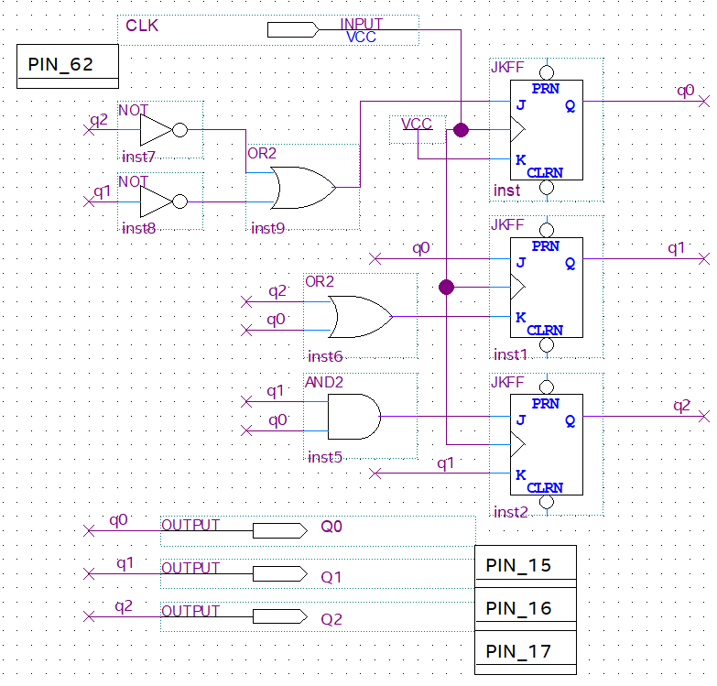
Рисунок 7 – Схема устройства

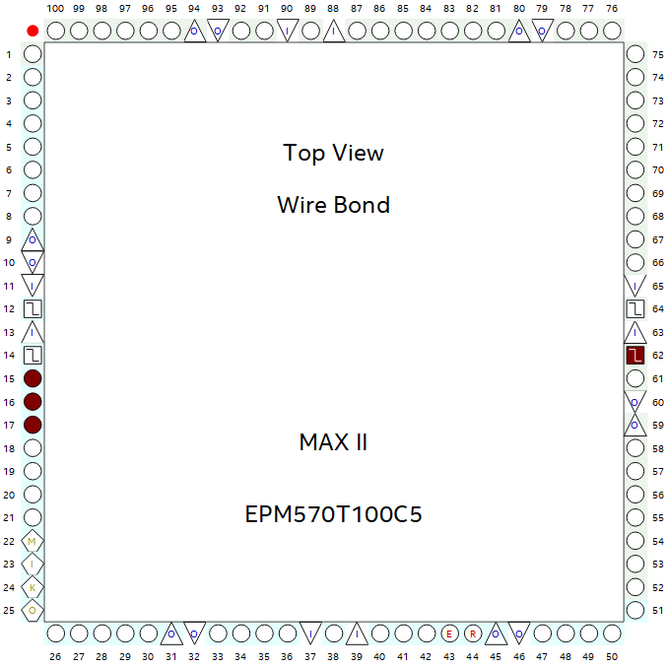
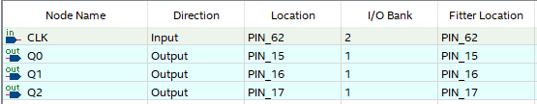
Рисунок 8 – Назначение выходов ПЛИС
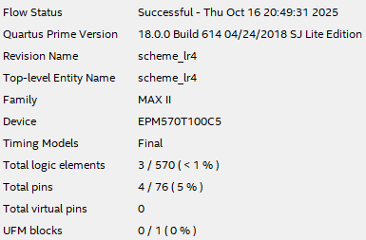
Рисунок 9 – Результат компиляции проекта

5. Моделирование работы проекта
Временная диаграмма функционального моделирования работы проекта приведена на рисунке 10.
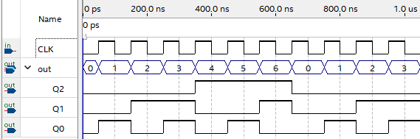
Рисунок 10 – Временная диаграмма в режиме функционального моделирования

Временная диаграмма временного моделирования работы проекта со значением задержки приведена на рисунке 11.
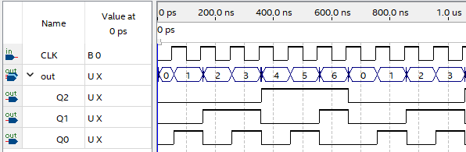
Рисунок 11 – Временная диаграмма в режиме временного моделирования

Задержка составила 7,6нс, что отражено на рисунке 12.
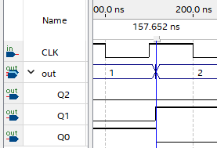
Рисунок 12 – Фрагмент временной диаграммы для оценки задержки

Выводы
В ходе выполнения лабораторной работы был разработан проект синхронного суммирующего счетчика с основанием «7» с 1 входом и 3 выходами. Проект был разработан в программной среде Quratus на основе JK-триггеров.
Процесс разработки одного и того же проекта, но на основе разных технических средств отличался достаточно сильно. В случае разработки синхронного суммирующего счетчика на основе T-триггеров требовалось анализировать, в каких случаях нужно было переключать триггер, а в каких – удерживать имеющееся на нем значение путем непосредственного анализа. В случае же разработки того же самого счетчика, но уже на основе JK-триггеров предварительно требовалось составить таблицу истинности на основе таблицы истинности для одного JK-триггера путем сравнения текущего значения разряда с последующим.
Еще стоит отметить вопрос задержки: в разработанной в рамках данной лабораторной работы схеме задержка (исходя из результатов временной диаграммы в режиме временного моделирования) составила 7,6нс, что на 0,8нс меньше, чем в аналогичной схеме на T-триггерах. Возможно, это связано с особенностями алгоритма компиляции проекта, которая развернула проект схемы на JK-триггерах в чуть более эффективную конфигурацию.

Список используемых источников
1. Жаринов О.О. Учебно-методические материалы к выполнению лабораторной работы №4 по дисциплине “Схемотехника” (1-й семестр изучения дисциплины). ГУАП, 2025. – 3 с. (Интернет-ресурс) //URL: https://pro.guap.ru/inside/student/tasks/ee3615d2c3b198a5b153f7efe4ca6804/download (дата обращения: 15.10.2025)

